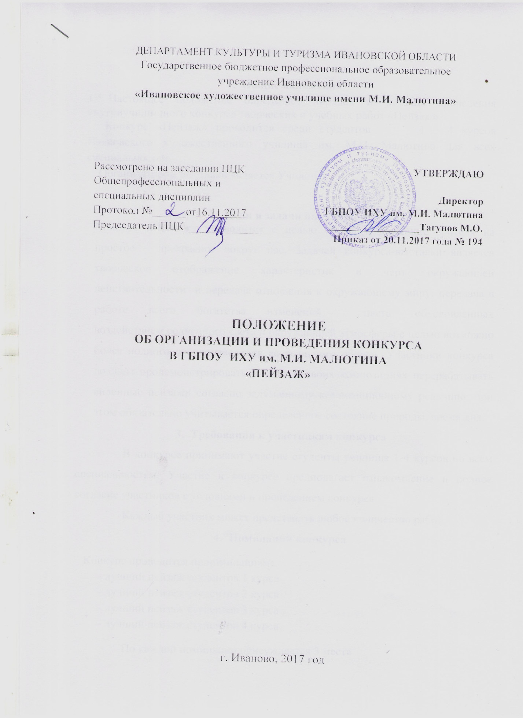

- Общие положения
1.1. Настоящее положение определяет порядок и условия проведения внутриучилищного конкурса творческих и учебных работ «Пейзаж»
Конкурс «Пейзаж» проводится среди студентов 1 – 4 курсов Ивановского художественного училища им. М.И. Малютина для всех специальностей.
Организатором выставки является Училище.

- Цели и задачи выставки
Конкурс «Пейзаж» проводится с целью обратить внимание зрителя на простое – прекрасное вокруг нас. Задачей конкурса-выставки является творческое отображение характеристик и черт окружающей действительности и передача отношения к окружающему миру; передача в работе всего богатства изменений цвета, обусловленных воздействием солнечного света и окружающей атмосферы с целью возможно более полного воспроизведения ее реального облика. Участники конкурса должны продемонстрировать умение в своих композициях перерабатывать виденные пейзажи согласно задуманному композиционному решению; при этом обязательно учитывается определенное состояние природы, время дня.
- Требования к участникам конкурса
В конкурсе принимают участие студенты училища 1-4 курсов по всем специальностям. Участие в конкурсе предполагает ознакомление и полное согласие участников с условиями и проведением конкурса.
Каждый участник может представить любое количество работ.
- Номинации конкурса
Конкурс проводится по номинациям:
- лучший пейзаж студентов 1 курса
- лучший пейзаж студентов 2 курса
- лучший пейзаж студентов 3 курса
- лучший пейзаж студентов 4 курса
По каждой номинации присуждается 3 места

- Требования к оформлению конкурсных работ
На конкурс принимаются творческие и учебные работы, выполненные любым материалом (акварель, гуашь, масло, пастель, темпера) и в любой технике. Конкурсные работы оформляются конкурсантами в соответствии со следующими требованиями:
- акварель, гуашь оформляется в паспарту;
- работы, написанные маслом, оформляются в багет.

Организаторы оставляют за собой право выставочной демонстрации и некоммерческой публикации присланных на конкурс материалов при сохранении авторства работ.
Представленные работы должны быть подписаны и сопровождаться данными об авторе: фамилия, имя; группа; название работы; ФИО преподавателя, размеры, материал и техника исполнения.
Работы без указанных данных рассматриваться не будут.
Размер работ на усмотрение автора.

- Организация и сроки проведения конкурса
Подготовка к конкурсу проводится в период: сентябрь –декабрь и январь-май текущего года. Подведение итогов происходит на экзаменационном просмотре. По итогам конкурса организуется выставка лучших работ в жанре «Пейзаж». Прием работ осуществляет организатор Конкурса в методическом кабинете Училища после экзаменационного просмотра.
Итоги конкурса подводятся 2 раза в год: зимняя и летняя экзаменационная сессия.
Организатор Выставки обеспечивает размещение информационного сообщения о проведении Выставки в средствах массовой информации и на официальном сайте Училища.
Организатор Конкурса имеет право оставить лучшие работы в методическом фонде Училища для дальнейшего хранения и использования их в учебных целях.
Все расходы, связанные с изготовлением, оформлением, доставкой несут участники Конкурса.

- Подведение итогов Конкурса
7.1. Для подведения итогов Конкурса формируется комиссия из числа преподавателей специальных дисциплин Училища и состоит из председателя, заместителя председателя и членов конкурсной комиссии. Основная задача Комиссии – создание для участников равных конкурентных условий путем обеспечения объективности оценки представленных на Конкурс работ.
7.2. Комиссия анализирует и оценивает представленные на конкурс работы, определяет победителей в каждой номинации; организует награждение победителей.
7.3. Решение принимается простым большинством голосов от числа членов оргкомитета, присутствующих на заседании. Конкурсная комиссия правомочна принимать решения при наличии не менее 2/3 численного состава. При равном количестве голосов, мнение председателя комиссии является решающим.
7.4. Результаты голосования и решение оргкомитета заносятся в протокол, который подписывается председателем и секретарем оргкомитета и размещается на сайте Училища.
7.5. Возглавляет комиссию председатель, руководит деятельностью комиссии руководитель учебно-методического отдела. В случае отсутствия председателя Комиссии функции председательствующего осуществляет председатель предметно-цикловой комиссии специальных дисциплин.

Составил руководитель УМО В.А. Платонова

Приложение № 1
к Положению о конкурсе
«Пейзаж»

Состав конкурсной комиссии.
- Тагунов М.О., директор ГБОУ ИХУ им. М.И. Малютина - председатель комиссии
- Жестарева Л.И., преподаватель, председатель ПЦК общепрофессиональных дисциплин; заместитель председателя комиссии.
- Платонова В.А., руководитель учебно-методического отдела; секретарь.
- Васильев К.Б., преподаватель, заведующий отделением «Графический дизайн»;
- Грибов В.Б., преподаватель, заведующий отделением «Предметный дизайн»;
- Колобов В.Е., преподаватель, заведующий отделением «Дизайн среды»;
- Вербин А.И., преподаватель, заведующий отделением «Живопись», руководитель методического объединения по рисунку;
- Павлова Н.Н., преподаватель, заведующий отделением «ДПИ и НП»

